**الخلية العصبية Neurone**

1. **تعريف الخلية العصبية:** تسمى بلغة العلم العصبون. تعد وحدة بناء الجهاز العصبي في تركيب الكائن الحي، و تختلف في الشكل والحجم حسب الوظائف التي تؤديها، وتتصل الخلايا فيما بينها عن طريق ما يعرف بالوصلة العصبية وهى أماكن اتصال ليس لها امتداد نسيجي وإنما تحدث فيه تفاعلات كيميائية خاصة مسئولة على نقل المعلومات من خلية أو مجموعة من الخلايا العصبية لأخرى. يوجد في الإنسان حوالي 100 مليار خلية عصبية، غير قابلة للتجدد، بمعنى أنه لا يخلق بدلها خلية أخرى إنما يأمر المخ خلية أخرى لتقوم بدور تلك التي أتلفت.

تمثل العصبونات مصدر السيالات العصبيةInflux Nerveux و وسيلة نقلها. يتشكل العصبون العادي من جسم خلوي ينبثق منه نوعان من الاستطالات هما : التفرعات الشجرية و المحور الاسطواني و اللذان يعرفان بالألياف العصبية.

1. **مكونات الخلية العصبية:** تتكون الخلية العصبية من الأقسام التالية

* **جسم الخلية العصبيةsoma :** يوجد به نواة الخلية وهو بنية تشبه الشجرة يتكون من جذع أساسي يشكل بداية محور العصبون و العديد من الأغصان التي تعرف باسم الزوائد الشجرية.
* **غشاء الخلية membrane cellulaire:** يمثل الجدار الذي يحيط بالخلية و الذي يسمح بمرور المواد الضرورية مثل الماء والأكسجين.
* **نواة الخلية** **noyau cellulaire :** جزء كروي كبير الحجم يتوسط جسم الخلية يعتبر قلب الخلية لاحتوائه الحمض النووي الحامل للصفات الوراثية المميزة للأفراد وهي العقل المدير للخلية (احمد عبد الخالق،0200، ص10).
* **التفرعات الشجيرية dendrites:** مجموعة من الزوائد الطرفية(ألياف دقيقة جدا) أو تلك الاستطالات التي توصل السيالة العصبية إلى جسم العصبون . تكون قصيرة عادة، و لها قاعدة عريضة ،و تأتي في شكل أغصان شجرة. أما المحور الاسطواني axone فهو الاستطالة التي تمر السيالة العصبية عبرها من جسم خلية عصبية إلى خلايا عصبية أخرى أو إلى كل مناطق الجسم. تكون قاعدة المحور عادة أضيق من قاعدة التفرعات الشجيرية، و قطره أكثر انتظاما و يتراوح طوله من بضع بوصات (البوصة=2.5 سم تقريبا) إلى قدم (حوالي 33 سم) **والشجيرات** تتصل بالخلايا الأخرى عن طريق الوصلة العصبية او المشبك العصبي synapse. لها علاقة في استقبال أو نقل الإشارات الكهربائية **(**سليمان عبد الواحد يوسف إبراهيم، بدون سنة، ص21**).**
* **السائل الخلوي**: هو الوسط الذي تسبح فيه أجزاء الخلية، يحتوي على نسبة كبيرة من الماء تقدر بحوالي 80% بالمائة والباقي يتمثل في المواد العضوية مثل البروتينات، وغير العضوية مثل ايونات الصوديوم، كما انه يحوي على الريبوزومات، الميتوكندري و جهاز كولجي و العضيات.
* **محور الخلية**: وهو زائدة طرفية طويلة تنتهي بما يسمى بالنهايات العصبية. يغطى محور الخلية جدار رقيق دهني يعرف بالمييلين (النخاعين أو المادة البيضاء) myéline وهي مادة ضرورية لنقل الإشارات الكهربائية. توجد اختناقات على امتداد المحور تعرف بعقد رانفيي nœuds de Ranvier. ولما كانت عملية التوصيل على المحور ذات طبيعة كهربائية فإن الاستثارة تقفز من عقدة إلى أخرى، وتشير الأبحاث إلى أن الخلايا العصبية ذات المييلين لها قدرة على التوصيل أسرع من الخلايا عديمة ذلك الجدار المييليني، و كلما كان الغمد سميكا كلما كانت السيالة
* العصبية أسرع. كذلك يغطى الخلية العصبية جدار آخر يتكون من خلايا نسيجية تفرز المادة الدهنية ذاتها(Samson.W ,1988 ,p266) . تتركز المحاور العصبية في لب الدماغ، و تسمى المادة البيضاء نسبة إلى بياض مادة النخاعين التي تحيط بها بينما تكون الأجسام الخلوية ذات لون رمادي لذلك تعرف بالمادة الرمادية(أو السنجابية) و تتركز في القشرة الدماغية. تتواصل المحاور العصبية ببعضها من خلال تغصنات نهاية المحور Terminaisons Axonales . وتشكل شبكة معقدة من الخلايا العصبية تشبه آلية التحويل في العقل الالكتروني. كما يمكننا أن نعتبر الشبكات العصبية بمثابة رقائق الكترونية تنتقل عبرها المعلومات من مكان إلى مكان آخر في الجسم (حكيم عبد الرحمن، الجهاز العصبي، ص6). توجد أنواع أخرى من الخلايا العصبية تسمى الخلايا الدبقيةCellules Gliales منها التي تتولى تغذية و حماية الخلايا العصبية و تسمى Astrocytes و منها التي توفر لها الحماية من الأجسام الغريبة و تسمى Microglies وتخلصها من السموم و الفضلات في حالة موت البعض منها، و أخرى تؤمٌن الدعم لخلايا شوان Cellules de Schwann لإنتاج المييلين وللجهاز الطرفي في عملية اتصال الخلايا ببعضها أثناء نقل الإشارات و تسمى Cellules Satellites (<http://lecerveau.mcgill.ca/>(. Docteur Pierrick HORDÉ2014).

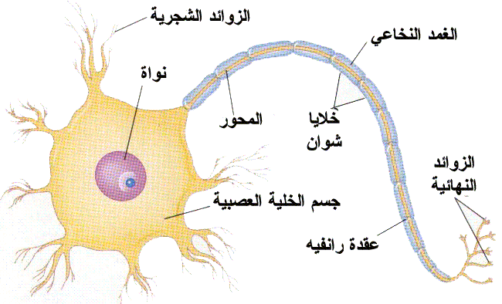

**الشكل رقم :1 يوضح البنية التشريحية للخلية العصبية**

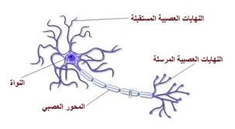

**الشكل رقم:2 و 3 يوضح تشريح الخلية العصبية**

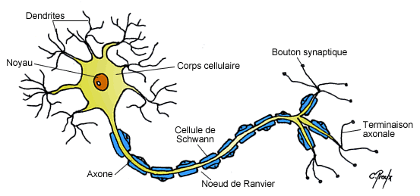

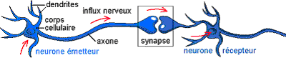

**الشكل رقم:4 يوضح اتصال بين خليتين بواسطة المشبك العصبي**

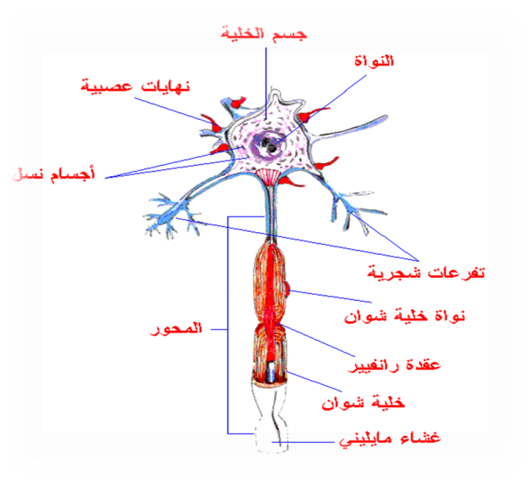

**.**

**الشكل رقم5: يوضح مقطع طولي لمكونات الخلية العصبية**:

* **مشبك الخلية synapse:** هو الجز النهائي لمحور الخلية. تملك خلية من 1 إلى 100.000 مشبك عصبي تضمن عملية الاتصال بين الخلايا ومرور السيالة العصبية. يوجد نوعان من المشابك الأساسية: المشابك الكهربائية التي تتلامس بواسطة ثقوب صغيرة تمر خلالها السيالة العصبية والمشابك الكيميائية التي لا تتلامس حيث يعتمد مرور الإشارة أو التنبيه على جزيئات كيميائية تعبر الفراغ المشبكي من المنطق ما قبل المشبكية إلى المنطقة ما بعد المشبكية، كما توجد المشابك المختلطة كهروكيميائية.

**ج-أنواع الخلايا العصبية**

* **من حيث الوظيفة:** تنقسم الخلايا العصبية حسب الوظيفة التي تقوم بها إلى 3 أنواع هي:

**- خلايا عصبية حسية neurones sensoriels:** تنقل المثيرات من مختلف أنحاء الجسم ومناطقه إلى المراكز العصبية لمعالجتها، وتنتشر على سطح الجلد وتوجد على مستوى كل الحواس.

**- خلايا عصبية محركة neurones moteurs:** تقوم بنقل الاستجابات وأوامر المراكز العصبية إلى مختلف الأعضاء و قد تكون إرادية أو لاإرادية، كالعضلات المخططة و الملساء أو الغدد.

**- خلايا عصبية حسية حركية inter-neurones:** تقوم بنقل المثيرات والاستجابات بين أعضاء الجسم ومناطقه والمراكز العصبية.

* **من حيث الشكل:** يوجد العديد من أشكال الخلايا، نذكر بعضها:

- **خلايا عصبية أحادية القطب neurones pseudo-unipolaires:** شجيراتها تتفرع من جانب واحد مستقبل حسي، عادة ما تنتقل الاستثارة باتجاه خاص يبدأ من الشجيرات إلى جسم الخلية ومنه إلى المحور. وتربط الخلايا العصبية وحيدة القطب الشجيرات بمحاور الخلايا الأخرى. ولما كان جسم الخلية العصبية يقع بالقرب من المخ والحبل الشوكي فلابد وان تكون الشجيرات طويلة لتصل إلى سطح الجلد ولها قدرة سريعة على التوصيل كما هو الحال بالنسبة للمحور.

**- خلايا عصبية ثنائية القطب neurones bipolaires:** ولها وظائف هامة ومنها تتكون شبكية العين.

-**خلايا عصبية متعددة الأقطاب neurones multipolaires**: مسئولة عن العديد من الوظائف منها العمليات العصبية الفسيولوجية وغالبا ما توجد هذه الخلايا بالجهاز العصبي المركزي. وتكوّن محاور هذه الخلايا مسارات المخ العصبية من جهة ومسارات الأعصاب المحركة من جهة أخرى.

**ج -السيالة العصبية influx nerveux:**

الخلية العصبية هي العنصر الأساسي والضروري في جميع العمليات الفسيولوجية والسيكولوجية، بحيث تعد جميع السلوكيات وردود الأفعال التي يصدرها الإنسان هي نتيجة لمعالجة المعلومات التي تتم بواسطة شبكة الخلايا العصبية في الدماغ. كما تعمل على إتمام التفاعلات الكيميائية في الدماغ بالتقاط الرسائل الآتية من الخلايا المحيطة وحملها إلى خلايا أخرى بواسطة نواقل عصبية كهربائية ويتم ذلك بواسطة مواد كيماوية تسمى بالمرسلات أو المستقبلات العصبية وأي خلل في الإرساليات العصبية بين مناطق الدماغ ينعكس سلبا على السلوك الخارجي والوظائف الذهنية والعمليات العقلية العليا. ففي مرض "باركنسون" مثلا، نلاحظ التأثيرات الناجمة عن نقص الموصل العصبي المسمى "الدوبامين"، إذ تتوقف الخلايا العصبية على مستوى المادة السوداء عن إفرازه من النواة القاعدية في الدماغ، وينتج عن ذلك تأثيرات في الحالة المزاجية والذهنية للفرد، مع ظهور صعوبات في ابتداء الحركات الإرادية والسيطرة عليها. تتصل الخلايا العصبية فيما بينها عن طريق السيالة العصبية، وهي عبارة عن تيار كهربائي خفيف مصاحب بتغيرات كيميائية على جانبي الغشاء السيتوبلازمي. تنتقل السيالة العصبية عبر الجسم من خلال العصبونات.

غير أن هذه العصبونات ليست متصلة مباشرة ببعضها البعض، وإنما يفصل بينها فراغ دقيق يجعل انتقالها أمرا أكثر تعقيدا تسمى المشابك العصبية.

فعندما تصل السيالة العصبية إلى نهاية المحور الأسطواني تقفز إلى العصبون الموالي عبر المشبك **synapse**. عموما يحدث الاتصال بين عصبونين على مستوى نهاية المحور الأسطواني للخلية المرسلة مع نهايات التفرعات الشجيرية للخلية المستقبلة أو مع جسمها. يتم نقل السيالة العصبية من عصبون إلى آخر بفضل وسائط كيميائية تصنعها العصبونات، بحيث تكون قادرة على تغيير نفاذية غشاء الخلية العصبية. توجد هذه الوسائط الكيميائية مخزنة في حويصلات واقعة في نهاية المحور الأسطواني. وصول كمون العمل (تركيز الايونات الموجبة داخل الخلية هي حالة الاستقطاب) إلى نهاية المحور الأسطواني يسبب انفجار الحويصلات لإفراغ محتواها. ويكون ذلك في الفراغ الفاصل بين العصبونين أي الفراغ المشبكي. ثم تثبّت الوسائط الكيميائية على غشاء العصبون المجاور حيث تتوضّع على جزيئات نوعية تسمى المستقبلات الغشائية. يؤدي هذا الوضع إلى تغيير في نفاذية غشاء الخلية العصبية التي تنشئ بدورها كمون عمل، مما يضمن استمرار انتشار السيالة. تستقبل العصبونات أنواعا مختلفة من السيالات المشبكية بعضها منبه وبالتالي منتج لكمون العمل وبعضها مثبط أي له أثر معاكس يتمثل في منع انتقال السيالة العصبية. واتحاد كل من هذه السيالات المنبهة والسيالات المثبطة التي يستقبلها العصبون هو الذي يحدد الحاجة إلى إنتاج كمون عمل أم لا.

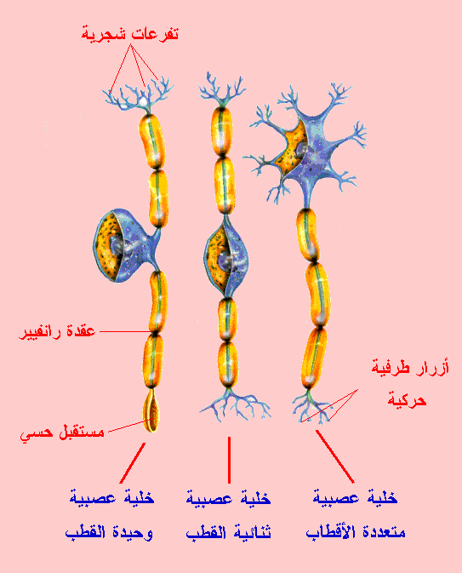

**الشكل رقم:6 أنواع الخلايا العصبية حسب الشكل**